TUẦN 26
Tên ………………………………. Lớp ………
Thứ sáu ngày 24 tháng 4 năm 2020
Toán
Luyện tập
* HS có thể mở SGK trang 131 ( HS làm vào vở hoặc in ra giấy làm.)
Bài 2: Tính chu vi hình tam giác ABC, biết độ dài các cạnh là :
AB = 2cm, BC = 5cm, AC = 4cm
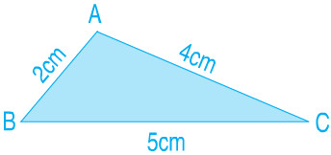
Bài giải
………………………………………………………………………………………………………………………………………………………………………………………………………………………………………………………………………………………
Bài 3: Hình tứ giác DEGH có độ dài các cạnh là DE = 3cm, EG = 5cm, GH = 6cm,
DH = 4cm. Tính chu vi hình tứ giác đó.
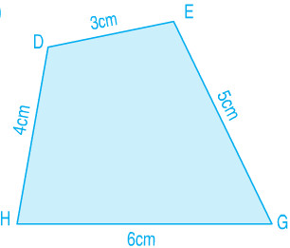
Bài giải
………………………………………………………………………………………………………………………………………………………………………………………………………………………………………………………………………………………
( Ghi chú : Bài 1, 4 : giảm tải )

